
Sistema de almacenamiento de información de compra y venta de cacao para la empresa Chocolate Tumaco
Sprint 1

1 mayo

Naisa Tech
Creado por: Isaura Alexandra Banguera Ruiz
Nathalia Mejia Buitrago



Objetivo
Desarrollar un sistema web para la empresa Chocolate Tumaco que permita gestionar eficientemente las compras, ventas e inventario de cacao, incorporando control de acceso basado en roles (administrador, empleado y gerente), garantizando la integridad de la información, trazabilidad de las operaciones y generación de reportes que apoyen la toma de decisiones.

Listado de Funcionalidades
- Gestión de Usuarios y Seguridad.
- Registro de usuarios en el sistema.
- Autenticación e inicio de sesión.
- Gestión de roles de usuario.
- Cierre de sesión.
- Gestión de Proveedores.
- Registro de proveedores.
- Actualización de información de proveedores.
- Consulta de proveedores registrados
- Gestión de clientes.
- Registro de clientes.
- Actualización de información de clientes.
- Consulta de clientes registrados.
- Gestión de compras.
- Registro de compras de cacao.
- Asociación de proveedor.
- Registro de cantidad y precio.
- Actualización automática del inventario.
- Gestión de ventas.
- Registro de ventas de cacao.
- Asociación de cliente.
- Aplicación de descuentos.
- Actualización automática del inventario.
- Gestión de inventario.
- Registro de productos de cacao.
- Control de entradas (compras) y salidas (ventas).
- Visualización del stock disponible
- Definición de unidad de medida (kg)
- Control de stock mínimo (alertas)
- Historial de movimientos de inventario.
- Reportes.
- Reporte de compras por proveedor y fecha
- Reporte de ventas por cliente y fecha
- Reporte de inventario actualizado
- Identificación de productos más vendidos
- Filtros por rango de fechas
- Validaciones del sistema.
- No permitir ventas sin stock disponible
- Evitar registros duplicados de clientes y proveedores
- Validar que precios y cantidades sean mayores a cero
- Validar campos obligatorios en formularios
- Auditoria del sistema.
El sistema registrara las acciones realizadas por los usuarios, incluyendo:
- Creación, edición y eliminación de registros
- Usuario que realiza la acción
- Fecha y hora de la operación

Listado de Requisitos Funcionales
- El sistema debe permitir el registro, autenticación y cierre de sesión de usuarios.
- El sistema debe gestionar roles de usuario (administrador, empleado, gerente) para controlar el acceso a los módulos.
- El sistema debe restringir funcionalidades según el rol del usuario.
- El sistema debe permitir registrar, actualizar, consultar y eliminar clientes, evitando duplicados.
- El sistema debe permitir registrar, actualizar, consultar y eliminar proveedores, evitando duplicados.
- El sistema debe permitir registrar productos de cacao con su respectiva unidad de medida (kg).
- El sistema debe permitir registrar compras de cacao asociadas a un proveedor.
- El sistema debe permitir registrar ventas de cacao asociadas a un cliente.
- El sistema debe validar que exista stock suficiente antes de realizar una venta.
- El sistema debe actualizar automáticamente el inventario al registrar compras (incremento) y ventas (decremento).
- El sistema debe permitir visualizar el stock disponible de productos en tiempo real.
- El sistema debe mantener un historial de movimientos de inventario.
- El sistema debe generar reportes de compras, ventas e inventario.
- El sistema debe permitir filtrar reportes por rango de fechas, cliente o proveedor.
- El sistema debe permitir búsquedas de información mediante filtros y palabras clave.
- El sistema debe validar que los datos ingresados (precios, cantidades) sean correctos (mayores a cero).
- El sistema debe registrar las acciones realizadas por los usuarios (auditoría básica).

Diagrama de Módulos
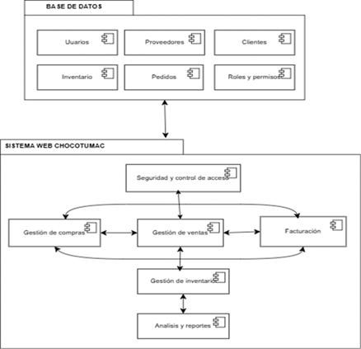

Definición de Roles
- Producto Owner: Isaura Alexandra Banguera Ruiz.
- Scrum Master: Nathalia Mejia Buitrago.
- Scrum Team: Isaura Alexandra Banguera Ruiz - Nathalia Mejia Buitrago.

- Diseño GUI: Isaura Alexandra Banguera Ruiz.
- Analista de software: Nathalia Mejia Buitrago.
- Analista comercial: Isaura Alexandra Banguera Ruiz.
- Tester: Nathalia Mejia Buitrago.
- Arquitecto de software: Isaura Alexandra Banguera Ruiz.
- Team lead: Nathalia Mejia Buitrago.
- Desarrolladores back end: Nathalia Mejia Buitrago - Isaura Alexandra Banguera Ruiz.
- Desarrolladores Front End: Nathalia Mejia Buitrago - Isaura Alexandra Banguera Rui

Lista de Historias de Usuario
ID | Como… | Necesito… | Para… | Criterios de Aceptación
HU-1 | Administrador | Gestionar usuarios y roles | Garantizar seguridad y control de acceso al sistema. | - Crear, editar y eliminar usuarios.  - Asignar roles con permisos específicos (admin, empleado, gerente).  - Contraseñas encriptadas.  - Restringir acceso según rol.  - No permitir accesos sin autentificación.
HU-2 | Administrador | Registrar proveedores | Gestionar correctamente las compras de cacao | - Registrar nombre, contacto y dirección del proveedor.  - Editar información de proveedores.  - Eliminar proveedores.  - Evitar registros duplicados.  - Validar campos obligatorios.
HU-3 | Administrador | Registrar clientes. | Gestionar adecuadamente las ventas | - Registrar nombre, contacto y dirección del cliente.  - Editar información de clientes.  - Eliminar clientes.  - Evitar registros duplicados  - Validar campos obligatorios.
HU-4 | Empleado administrativo | Registrar compras de cacao | Mantener actualizado el inventario | - Generar código de compra.  - Registrar proveedor, producto, cantidad y precio.  - Validar datos  • Actualizar inventario automáticamente.  • Guardar registro de compra
HU-5 | Empleado administrativo | Registrar ventas de cacao | Controlar ingresos y existencias | • Validar stock disponible.  • Registrar cliente, producto y cantidad.  • Aplicar descuentos.  • Actualizar inventario automáticamente.
HU-6 | sistema | Actualizar automáticamente el inventario. | Mantener la consistencia del stock. | - Aumentar inventario al registrar compras.  - Disminuir inventario al registrar ventas.  - Mantener historial  Mostrar stock disponible actualizado
HU-7 | Gerente | Visualizar reportes del sistema | Analizar la información de compras y ventas | - Ver reportes de ventas, compras e inventario.  - Filtrar por fechas.  - Filtrar por cliente/proveedor.

Product Backlog
Id | Como un… | Necesito… | Para… | Prioridad | Sprint | Estado
HU-1 | Administrador | Gestionar usuarios y roles. | Controlar el acceso y garantizar la seguridad del sistema. | Alta. | 1 | Para Ser Iniciada
HU-2 | Administrador | Registrar y gestionar proveedores. | Administra correctamente las compras de cacao. | Alta. | 1 | Para Ser Iniciada
HU-3 | administrador | Registrar y gestionar clientes. | Administra adecuadamente las ventas. | Alta. | 1 | Para Ser Iniciada
HU-4 | Empleado | Registrar compras de cacao. | Mantener actualizado el inventario. | Alta. | 2 | Para Ser Iniciada
HU-5 | Empleado | Registrar ventas de cacao. | Controlar ingresos y validar disponibilidad de stock | Alta. | 2 | Para Ser Iniciada
HU-6 | Sistema | Actualizar automáticamente el inventario. | Mantener la consistencia y trazabilidad del stock | Alta. | 2 | Para Ser Iniciada
HU-7 | Gerente | Visualizar reportes del sistema | Analizar información para la toma de decisiones | Alta. | 3 | Para Ser Iniciada

Programación de Sprint
Sprint 1 | Sprint 2 | Sprint 3
25/04/2026-01/05/2026 | 02/05/2026-06/05/2026 | 07/05/2026-09/05/2026

Sprint 1

Sprint Backlog
En la siguiente tabla se deben relacionar únicamente las HU de este sprint
Id | Como un… | Necesito… | Para… | Prioridad | Sprint | Estado
HU-1 | Administrador | Gestionar usuarios y roles. | Controlar el acceso y garantizar la seguridad del sistema. | Alta. | 1 | En desarrollo
HU-2 | Administrador | Registrar y gestionar proveedores. | Administra correctamente las compras de cacao. | Alta. | 1 | En desarrollo
HU-3 | administrador | Registrar y gestionar clientes. | Administra adecuadamente las ventas. | Alta. | 1 | En desarrollo

Historias de Usuario
HU-01: Gestión de usuarios y roles
Código: | HU-01 | Prioridad: | Alta | Duración: | 5 días
Título: | Gestión de usuarios
Historia de usuario
Como: | Administrador
Necesito: | Gestionar usuarios y roles
Para: | Controlar el acceso al sistema
Criterios de aceptación
Dado: | Que el administrador accede al sistema
Cuando: | Crea, edita o elimina usuarios y asigna roles (administrador, empleado, gerente), ingresando credenciales válidas
Entonces: | El sistema registra los cambios, almacena las contraseñas de forma encriptada, aplica los permisos según el rol y no permite accesos sin autenticación
Maquetado
1. Acceso al sistema mediante autenticación de usuario
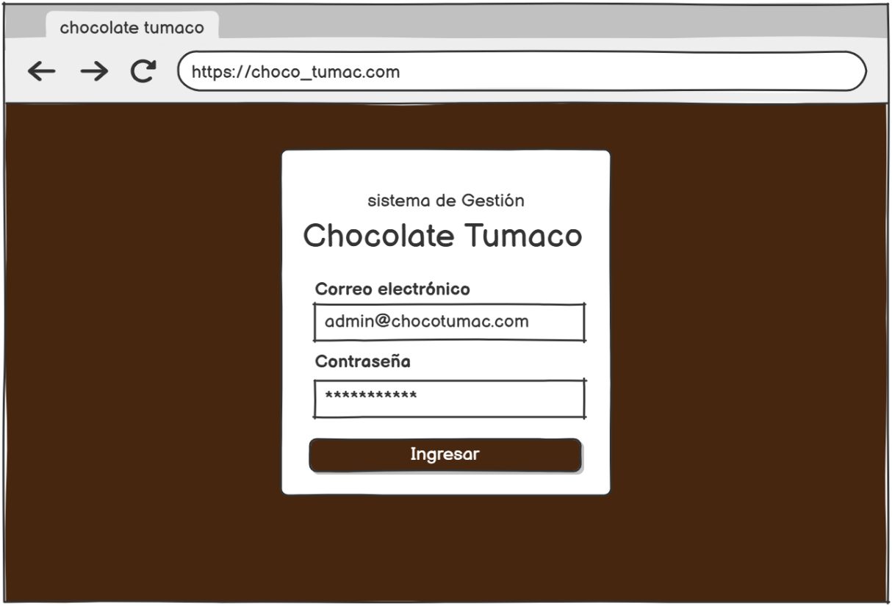
2. Inicio de sesión de usuarios registrados en la plataforma

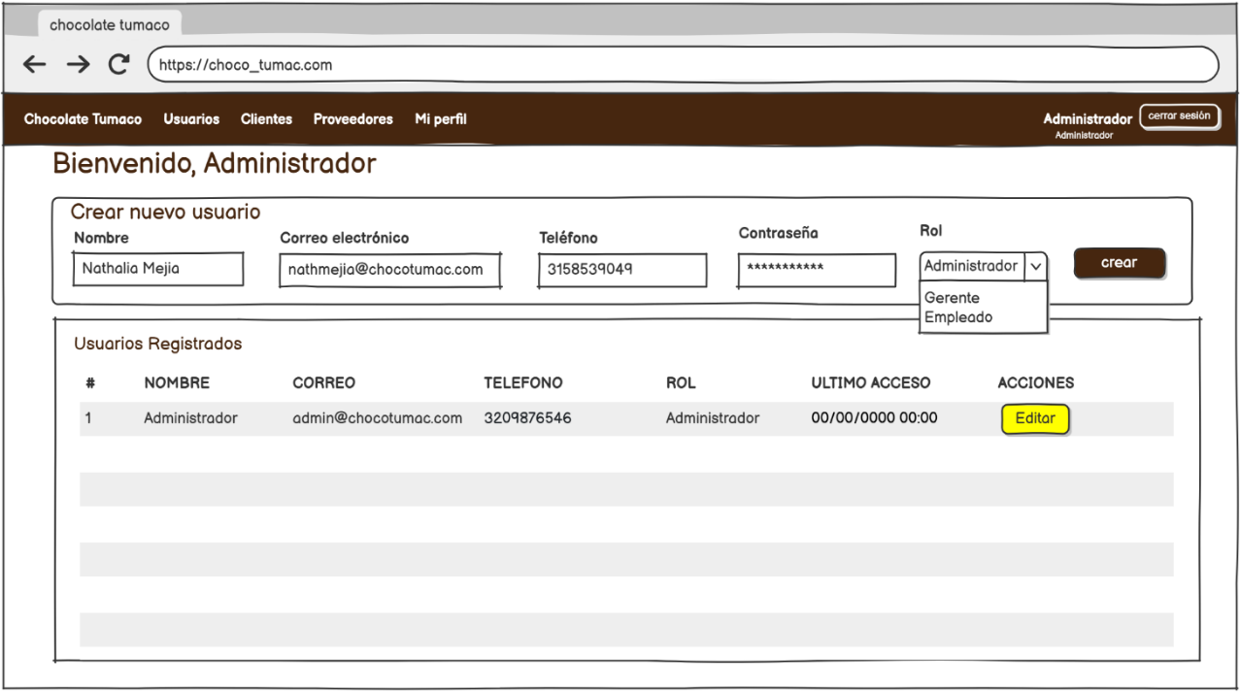
3. Registro y creación de nuevos usuarios del sistema
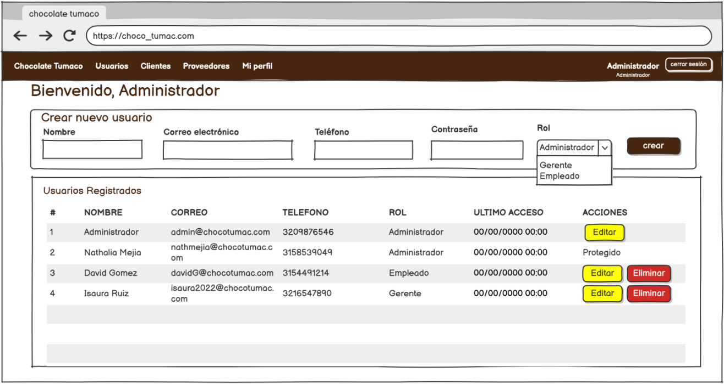
4. Visualización y administración del perfil de usuario
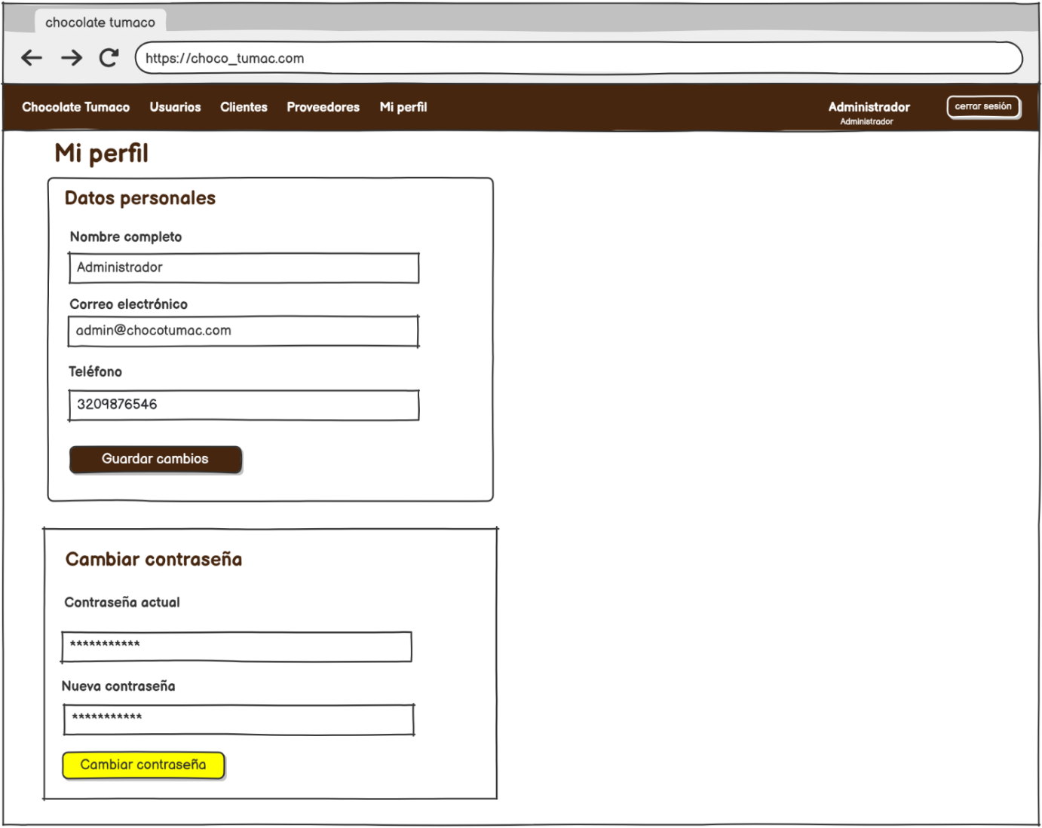
5. Actualización y edición de información de usuarios registrados
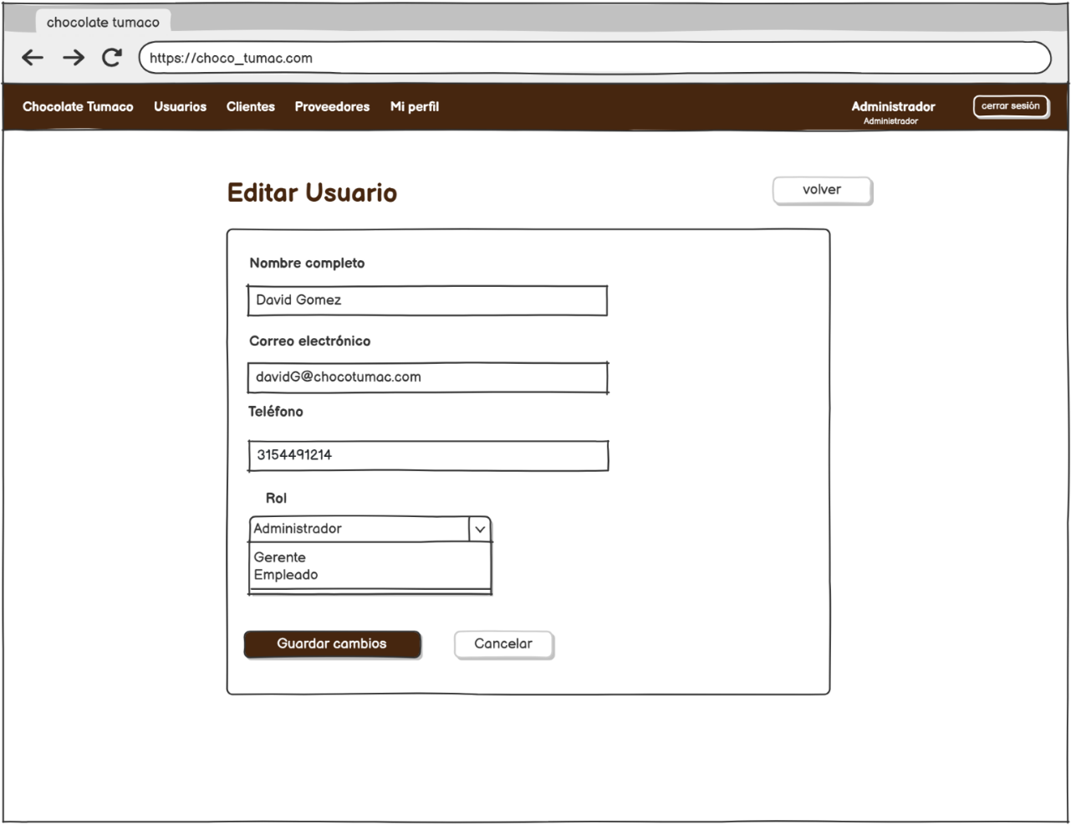
6. Confirmación de modificación exitosa de datos del usuario
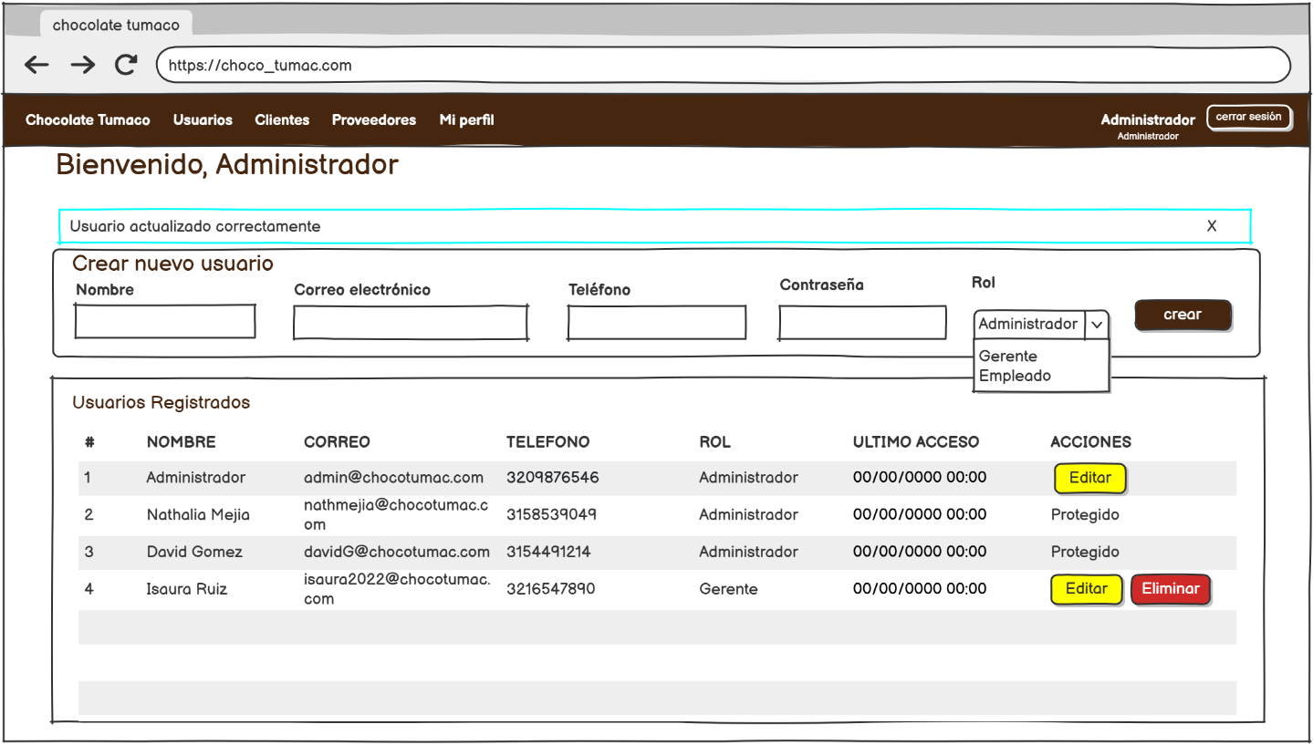
7. Proceso de eliminación de usuarios del sistema
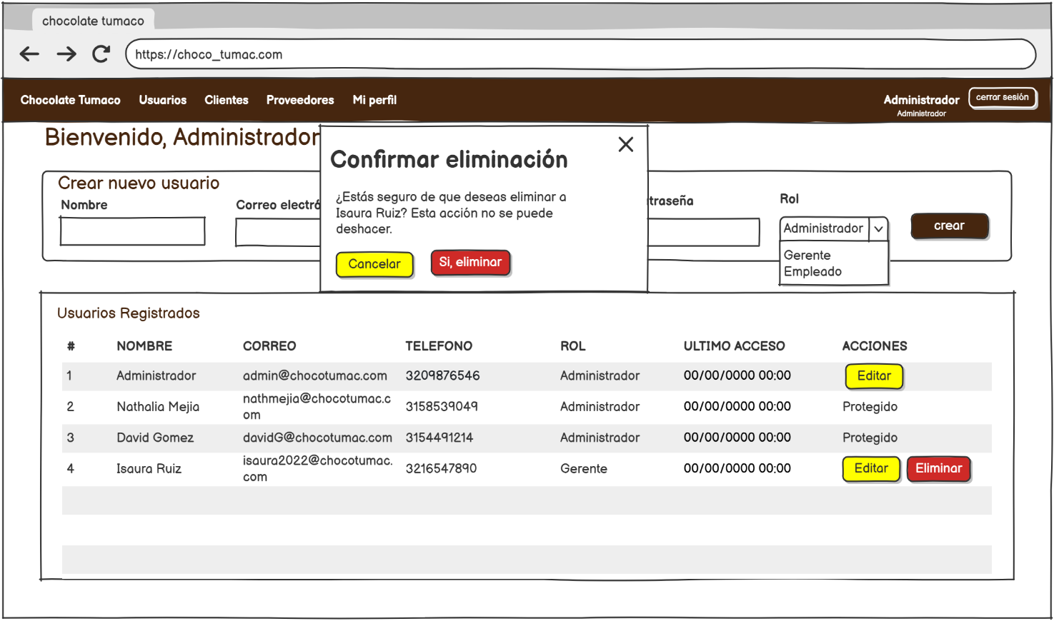
8. Confirmación de eliminación correcta del usuario registrado
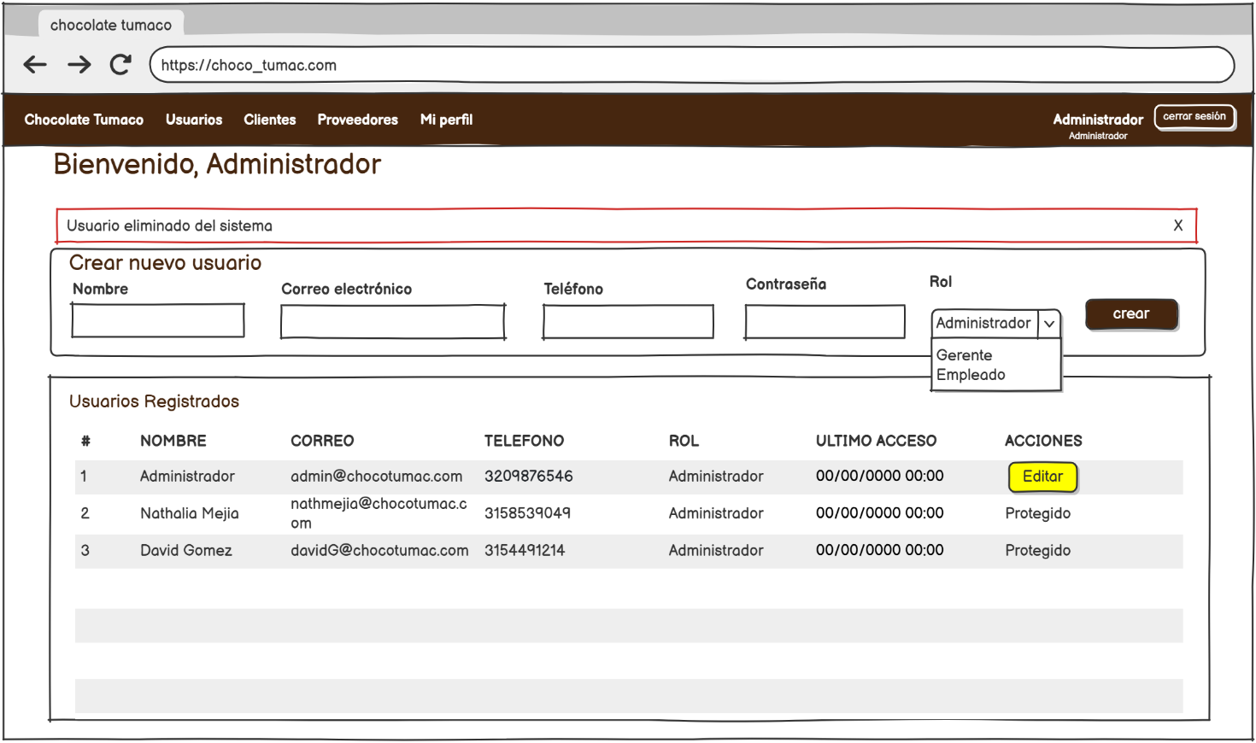
9. Validación de credenciales incorrectas durante el acceso al sistema
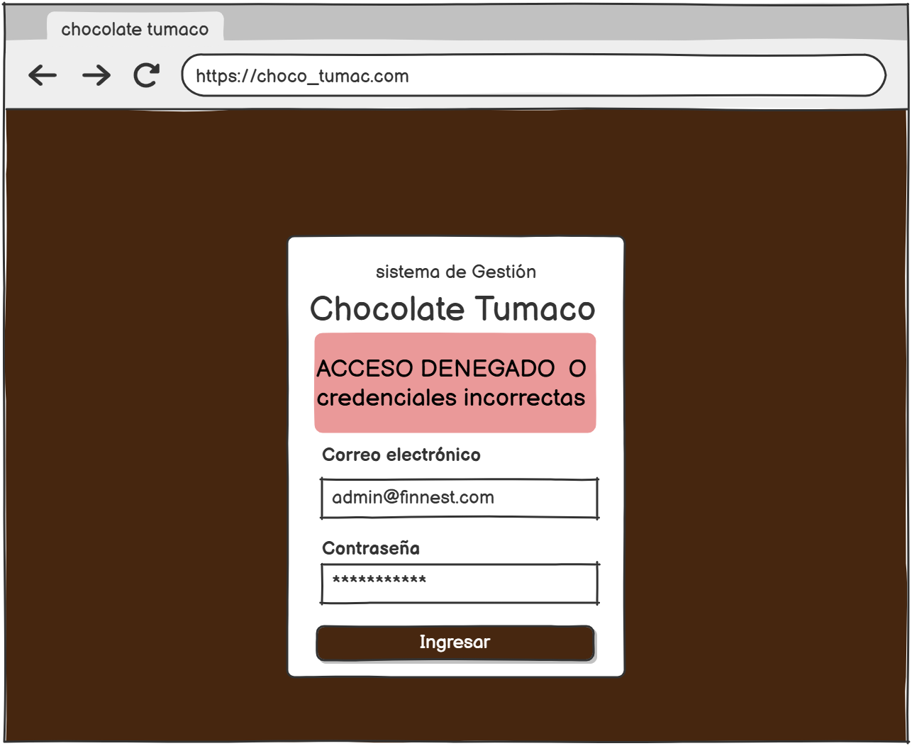

HU-02:Registro y actualización de proveedores
Código: | HU-02 | Prioridad: | Alta | Duración: | 3 días
Título: | Registro de proveedores
Historia de usuario
Como: | Administrador
Necesito: | Registrar y actualizar proveedores
Para: | controlar compras de cacao
Criterios de aceptación
Dado: | El administrador accede al módulo de proveedores
Cuando: | Ingresa o edita el nombre, contacto y dirección del proveedor
Entonces: | El sistema guarda la información correctamente, evita registros duplicados y valida que los campos obligatorios estén completos
Maquetado
- Administración y consulta de proveedores registrados
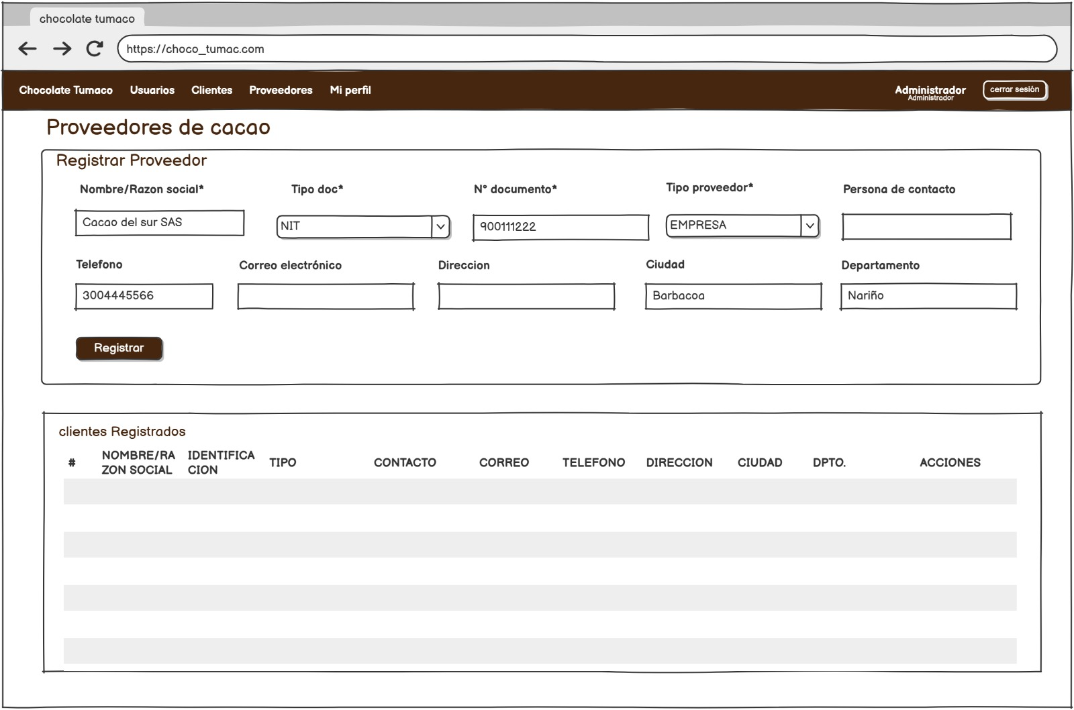
11. Registro de nuevos proveedores en la plataforma
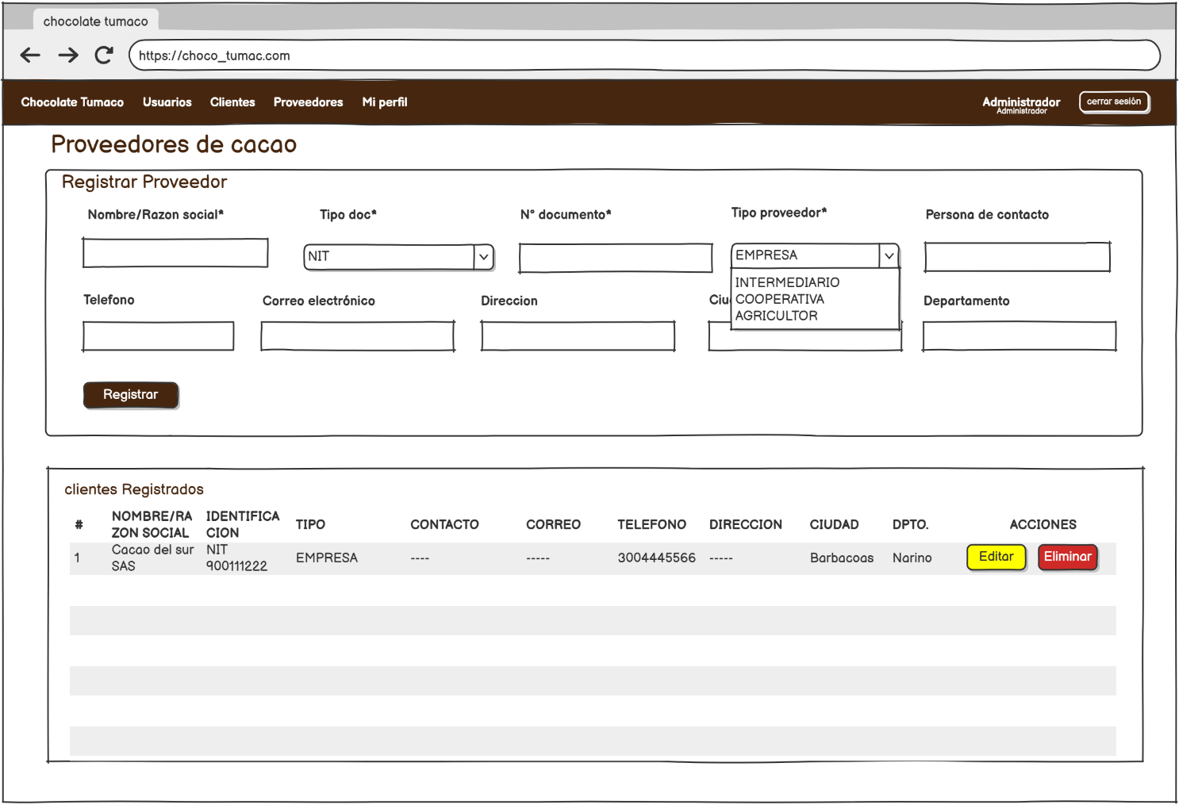
12. Actualización y edición de información de proveedores
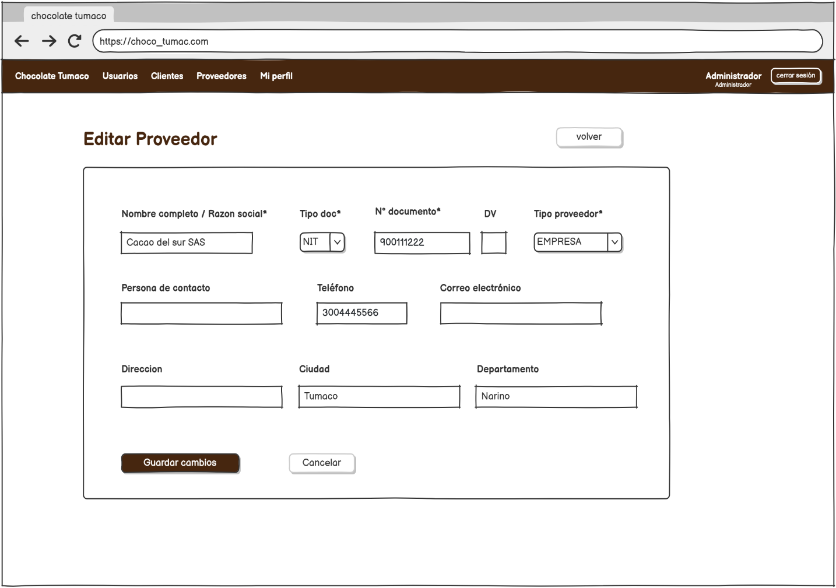
13. Confirmación de modificación exitosa de datos del proveedor
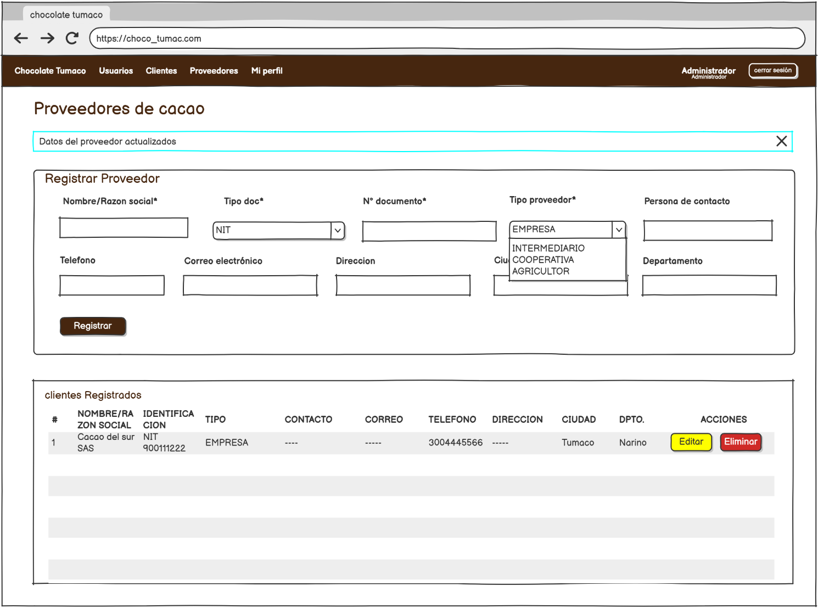
14. Proceso de eliminación de proveedores registrados
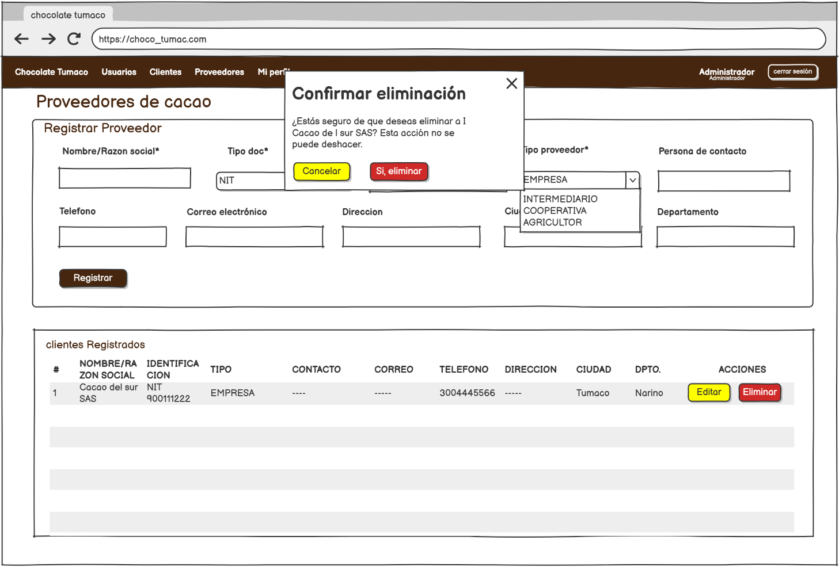
15. Confirmación de eliminación correcta del proveedor
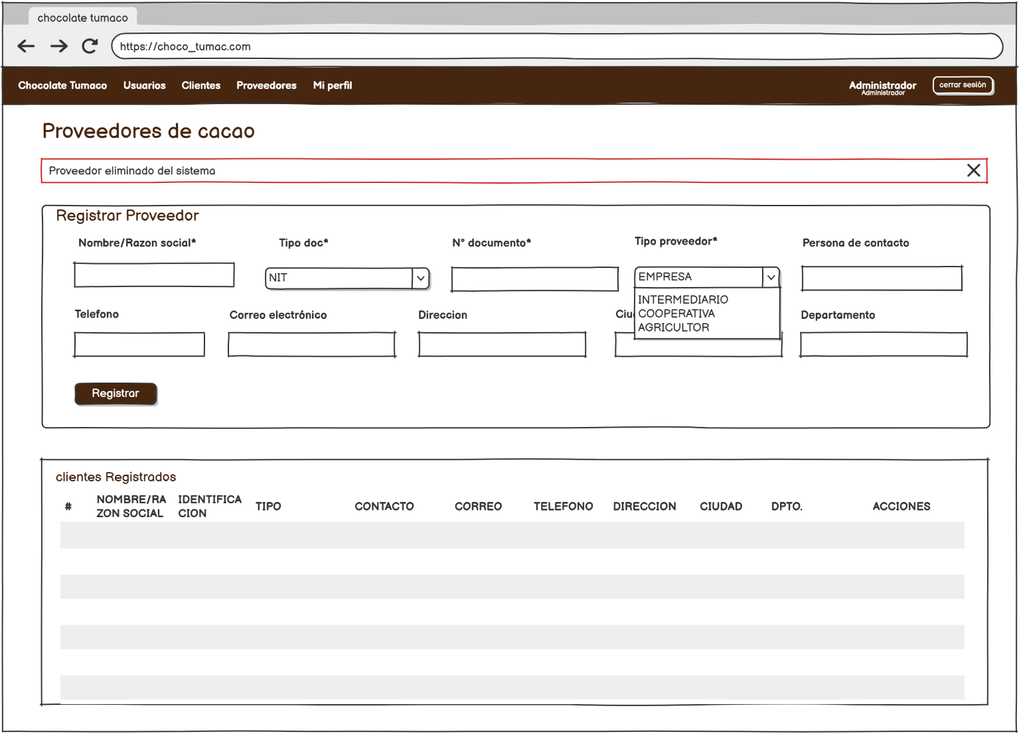

HU-03:Registro y actualización de clientes
Código: | HU-03 | Prioridad: | Alta | Duración: | 3 días
Título: | Registro de clientes
Historia de usuario
Como: | Administrador
Necesito: | Registrar y gestionar clientes
Para: | Controlar ventas de cacao
Criterios de aceptación
Dado: | Que el administrador accede al módulo de clientes
Cuando: | Ingresa o edita el nombre, contacto y dirección del cliente
Entonces: | El sistema guarda la información correctamente, evita duplicados y valida que los campos obligatorios estén completos
Maquetado
16. Administración y consulta de clientes registrados
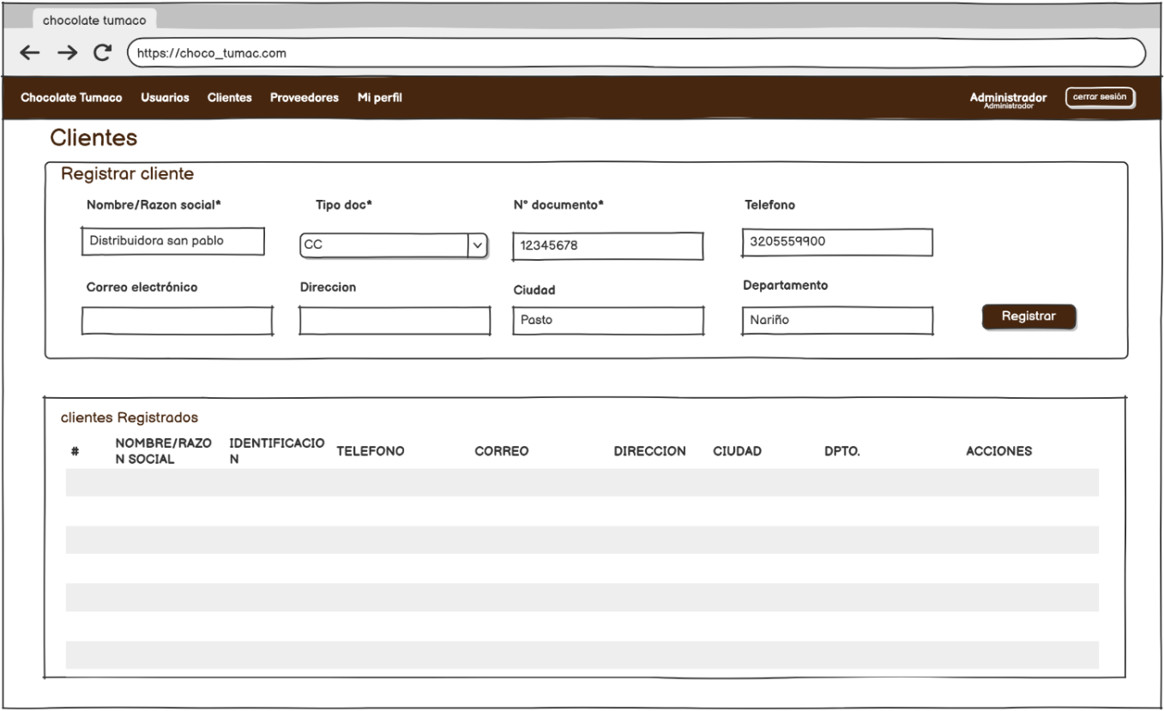
17. Registro de nuevos clientes dentro del sistema
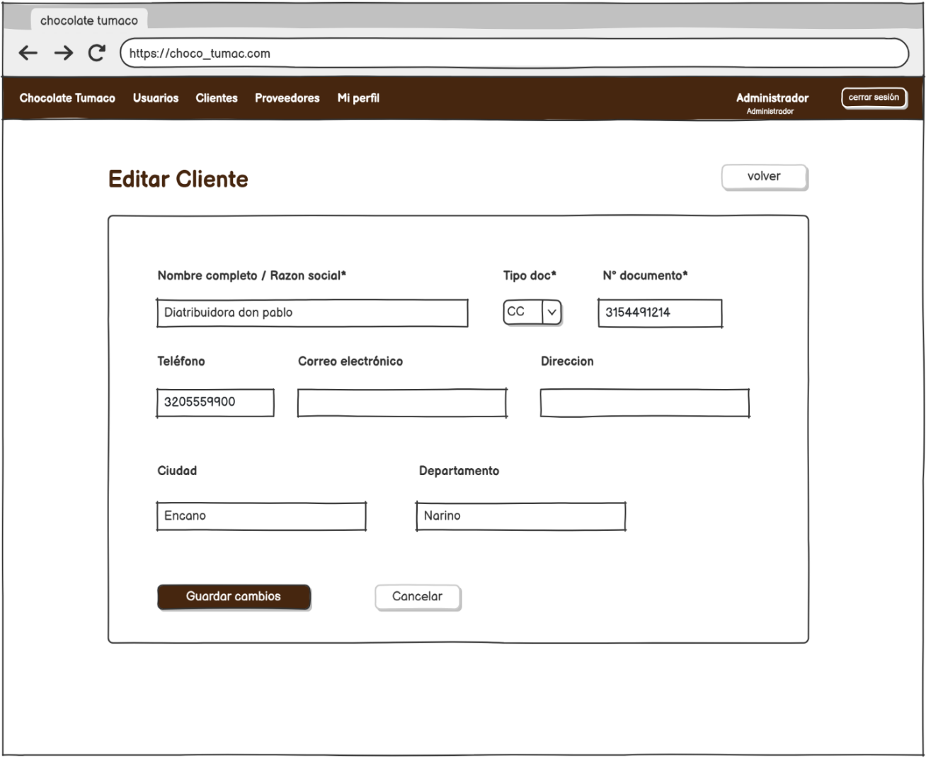
18. Actualización y edición de información de clientes
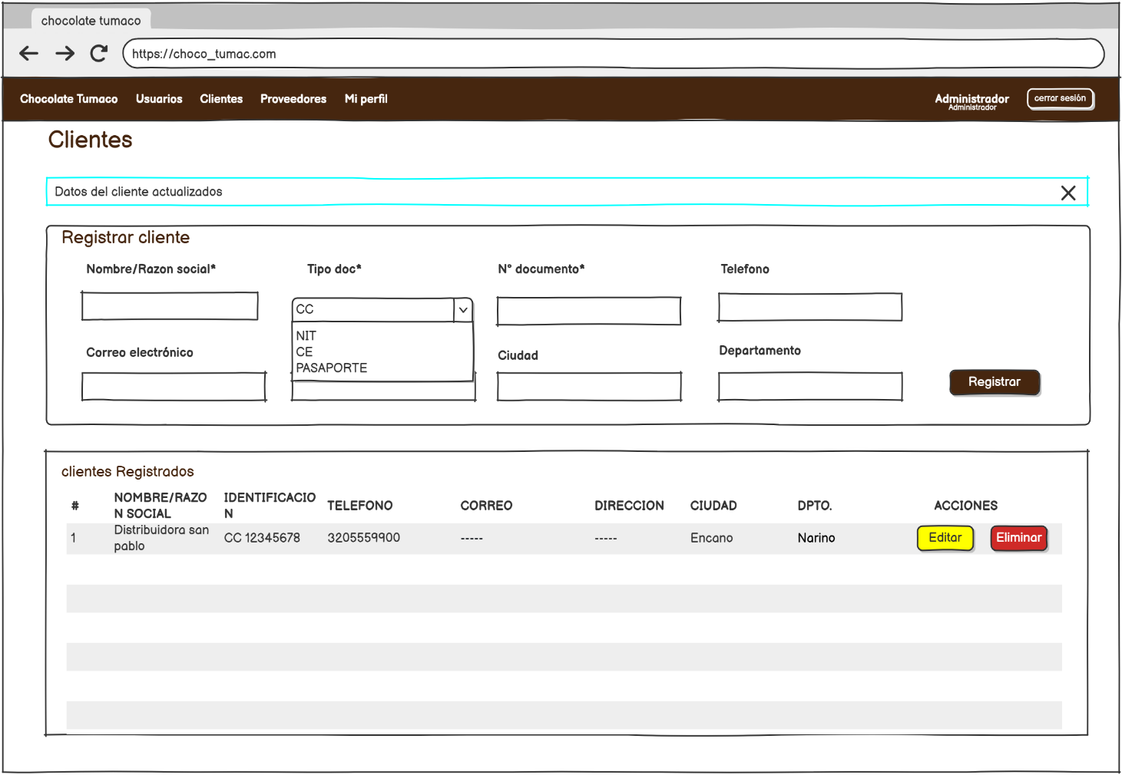
19. Confirmación de modificación exitosa de datos del cliente
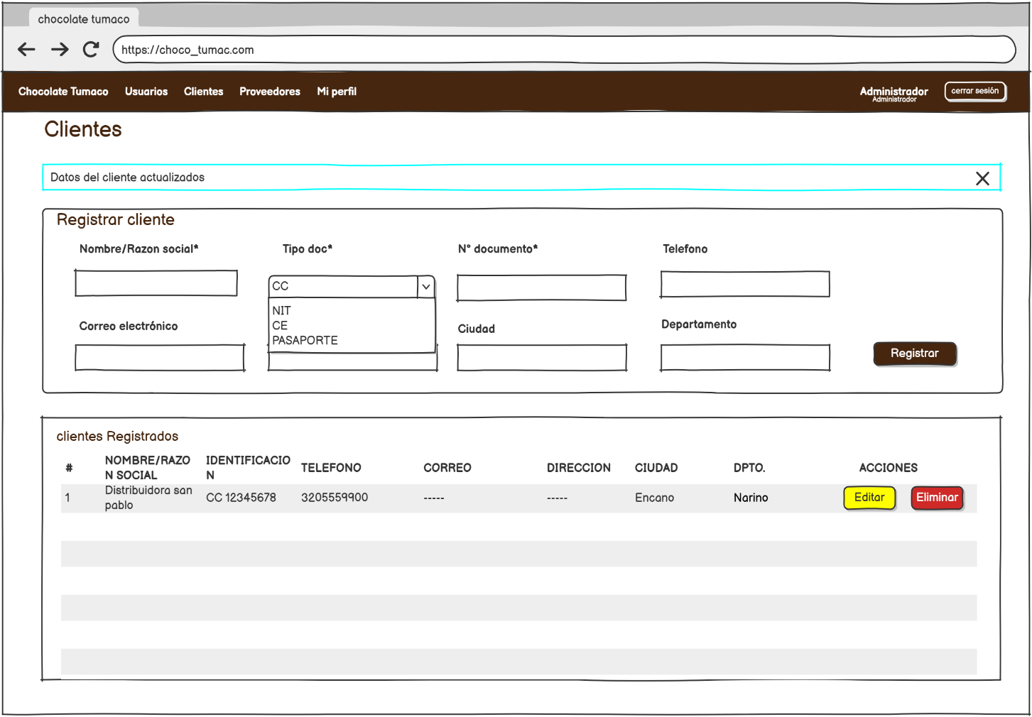
20. Proceso de eliminación de clientes registrados
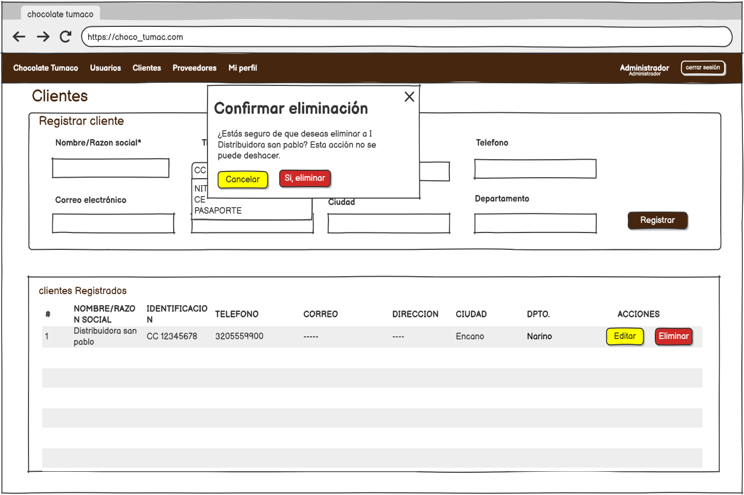
21. Confirmación de eliminación correcta del cliente
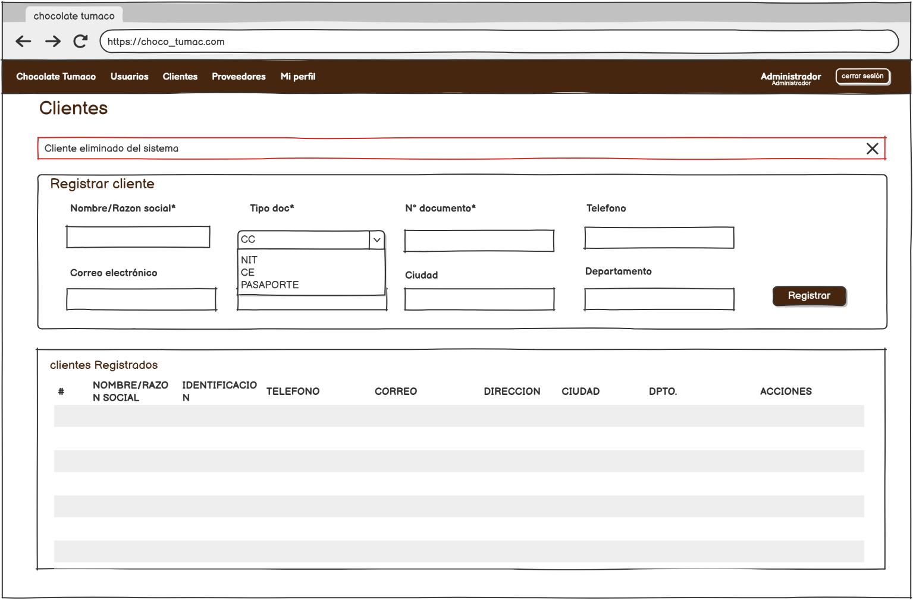

Diagrama de clases
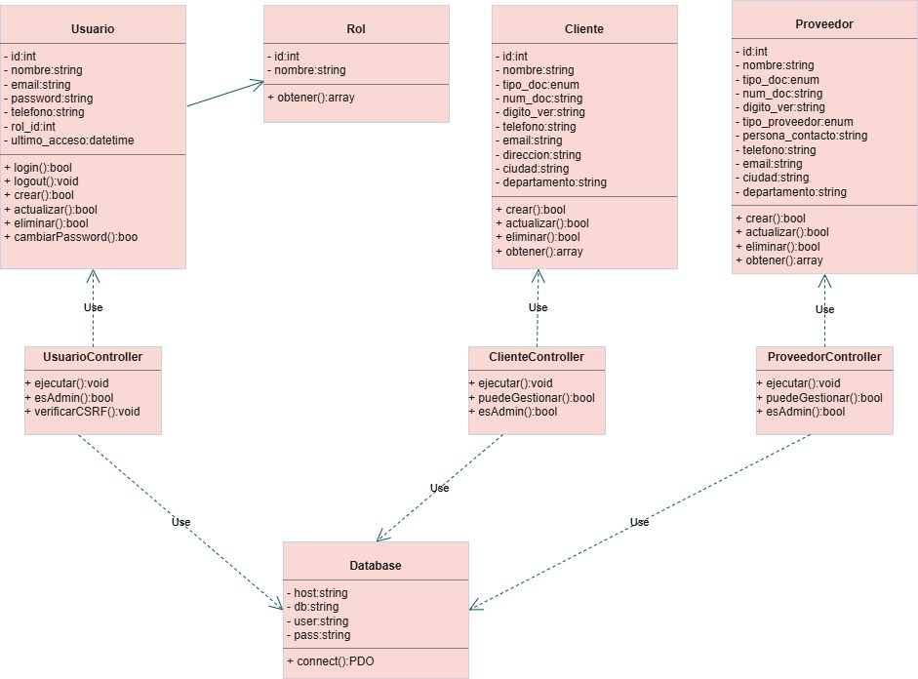

Diagrama de procesos
HU-01: Gestión de usuarios y roles
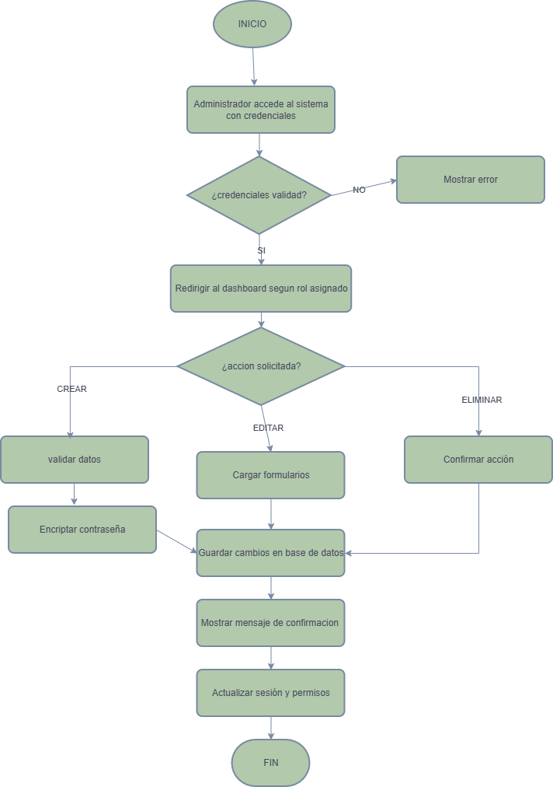

HU-02:Registro y actualización de proveedores
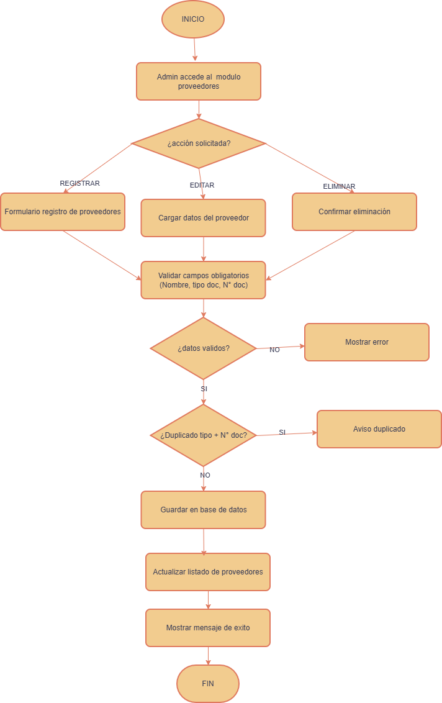

HU-03:Registro y actualización de clientes
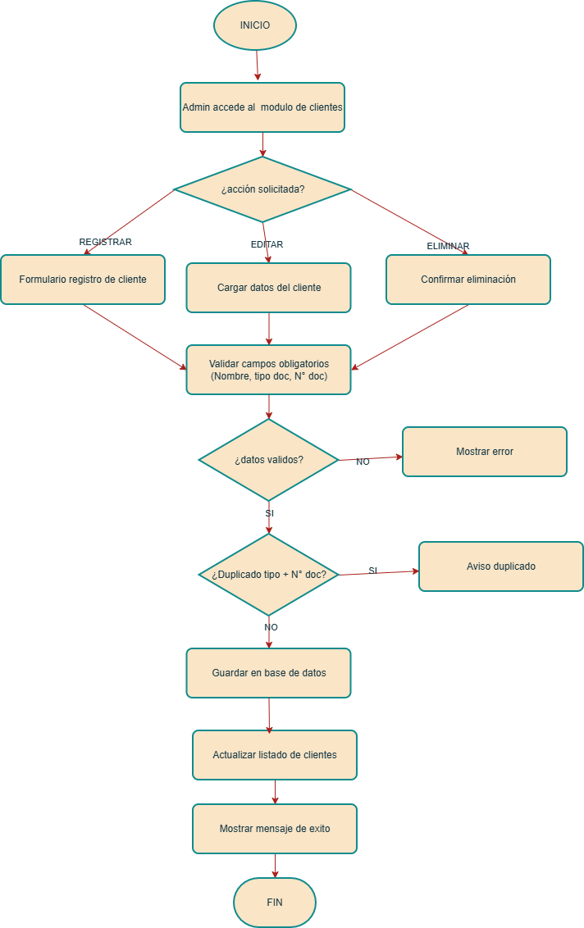

Incremento - Implementación de Historias de Usuario
Incremento del Sprint 1

Durante el Sprint 1 se implementaron las siguientes historias de usuario:

- HU-01: Gestión de usuarios y roles
- HU-02: Registro y gestión de proveedores
- HU-03: Registro y gestión de clientes

Estas funcionalidades permiten:

- Registro, autenticación y cierre de sesión de usuarios
- Gestión de roles (administrador, empleado, gerente)
- Restricción de acceso según el rol
- Gestión completa de clientes (CRUD) evitando duplicados
- Gestión completa de proveedores (CRUD)

Se garantiza la persistencia de datos en la base de datos y la validación de la información ingresada.
HU-01: Gestión de usuarios y roles
- Inicio de sesión como administrador
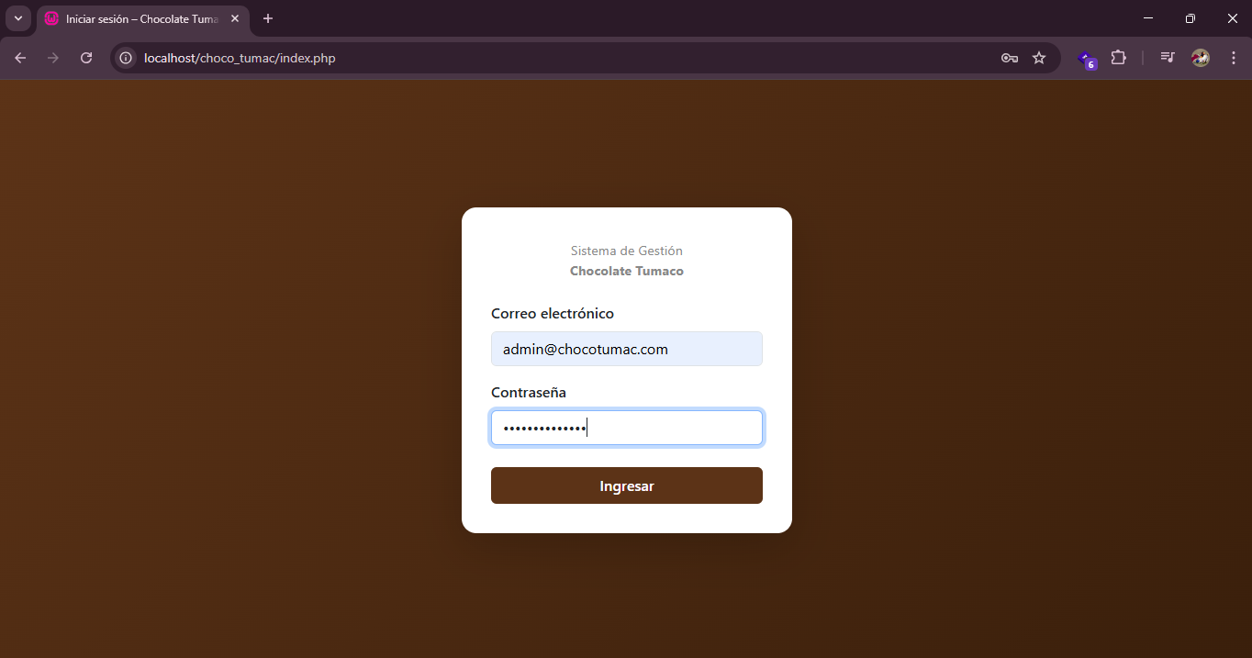
- Registro de usuario y asignación de roles
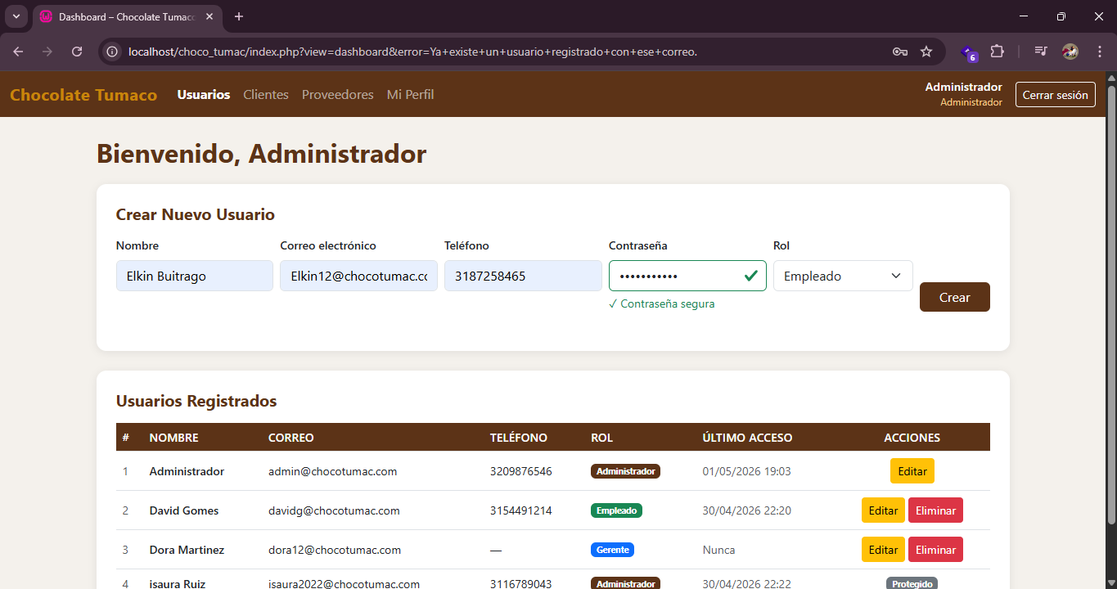
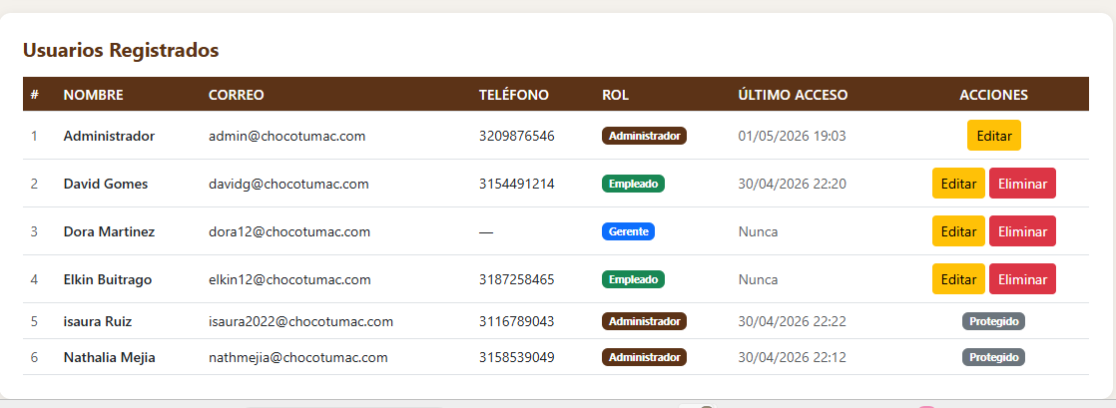
- Edición de usuario.
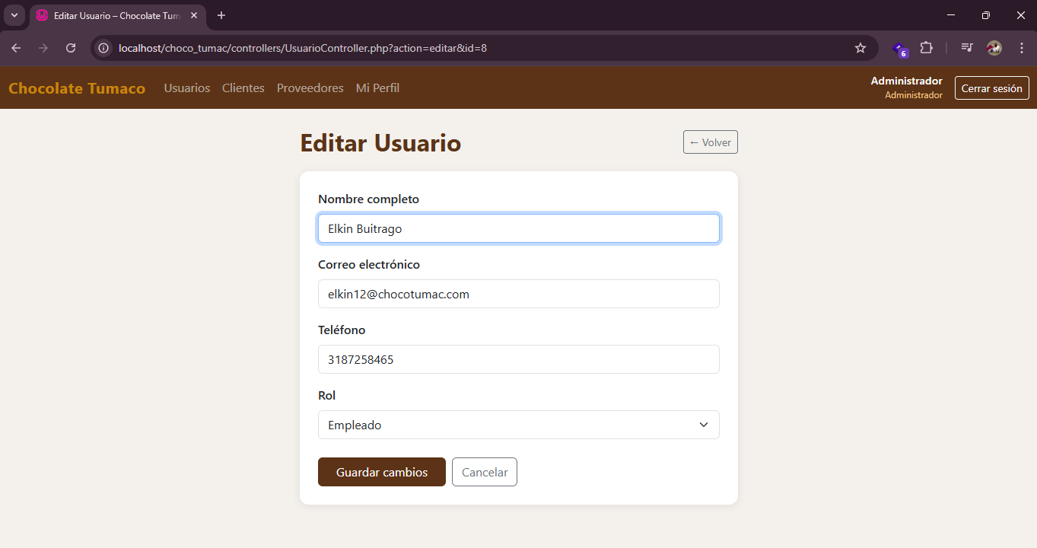
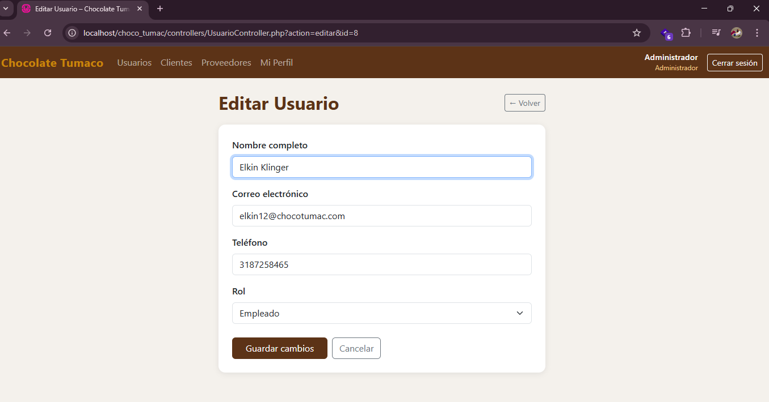
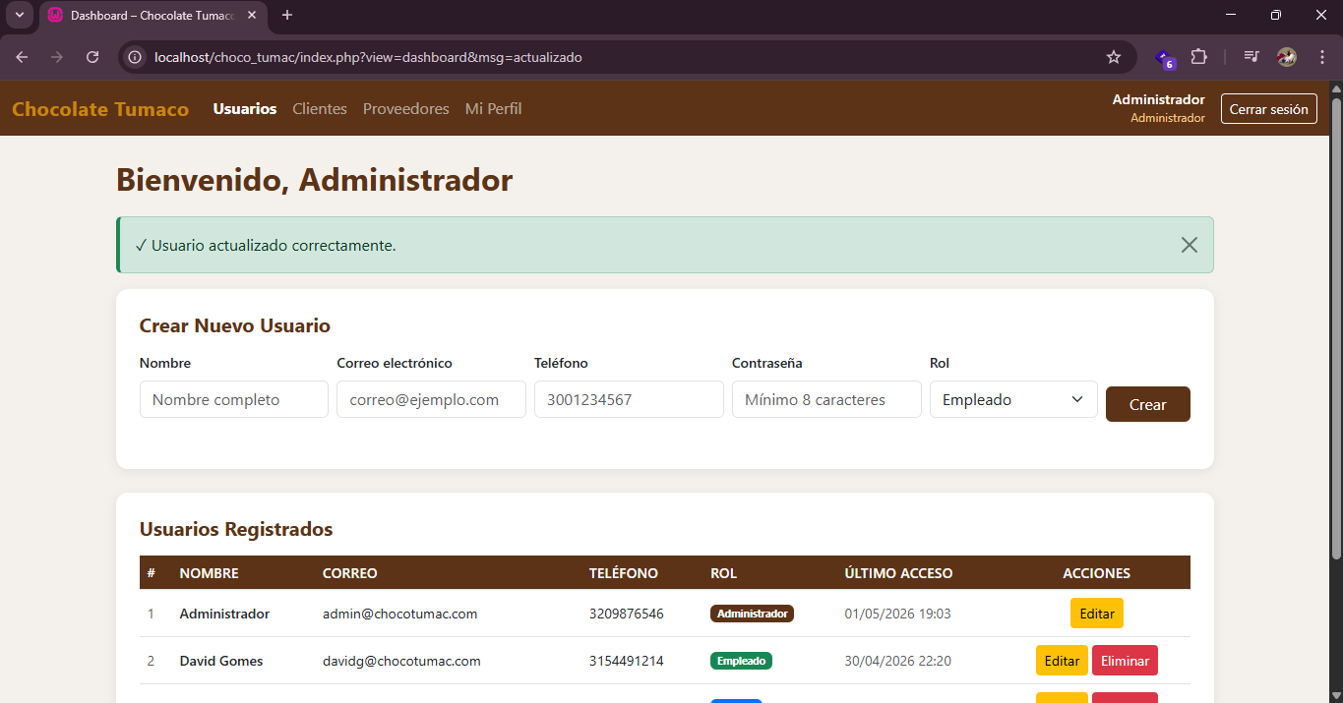
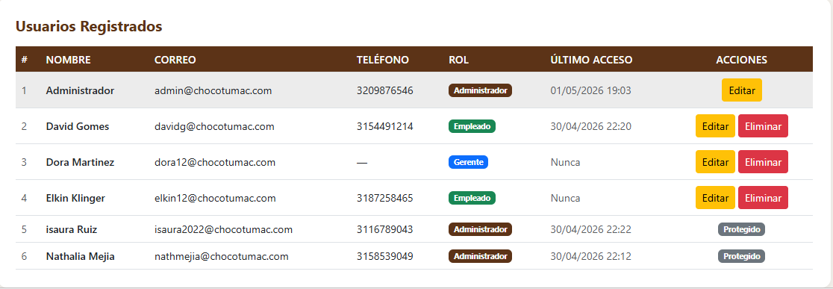
- Eliminación de usuario
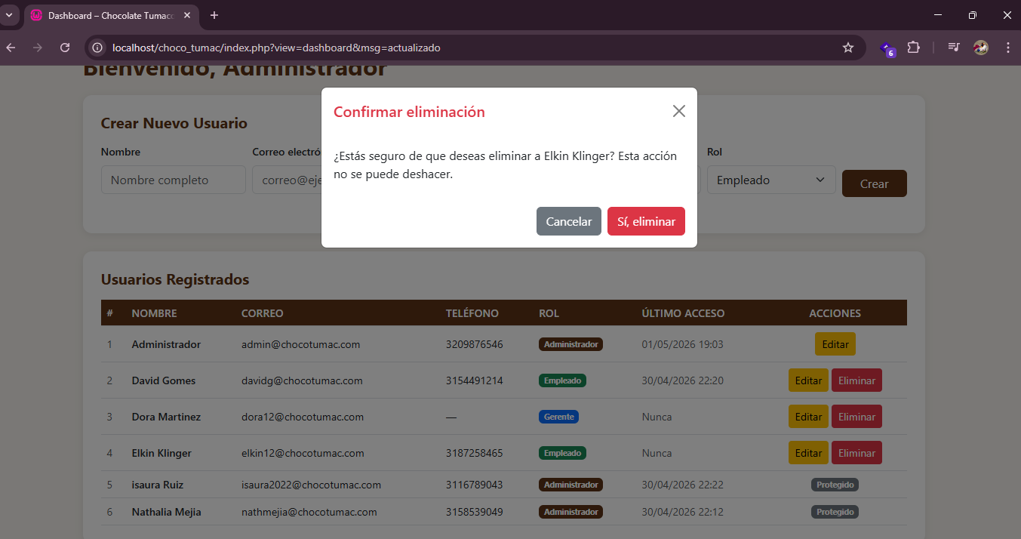
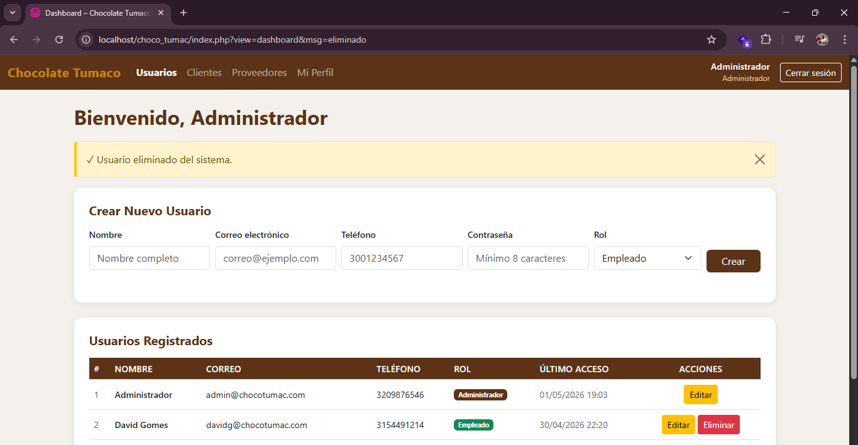
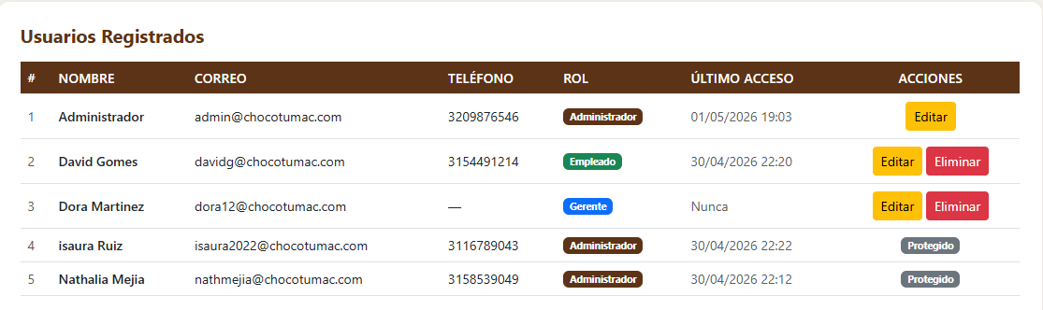

HU-02: Registro y gestión de proveedores

- Registro de proveedor
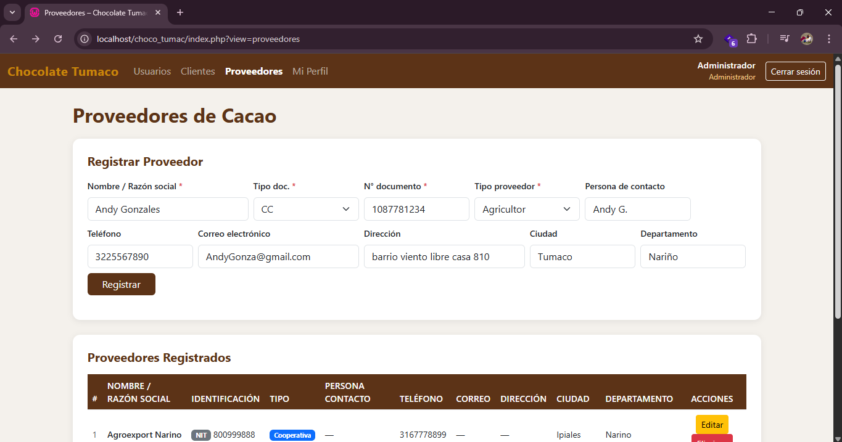
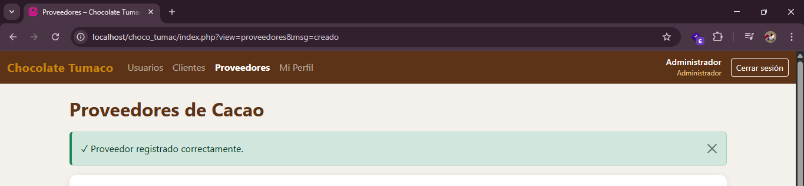
- Listado de proveedores
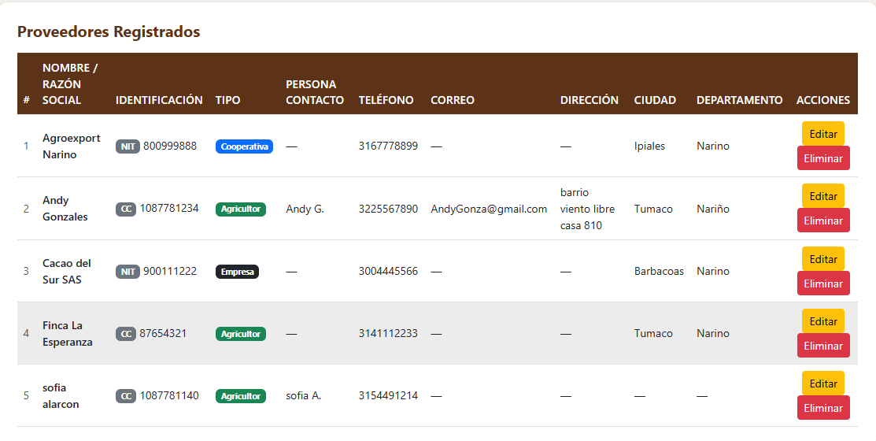
- Edición de proveedor
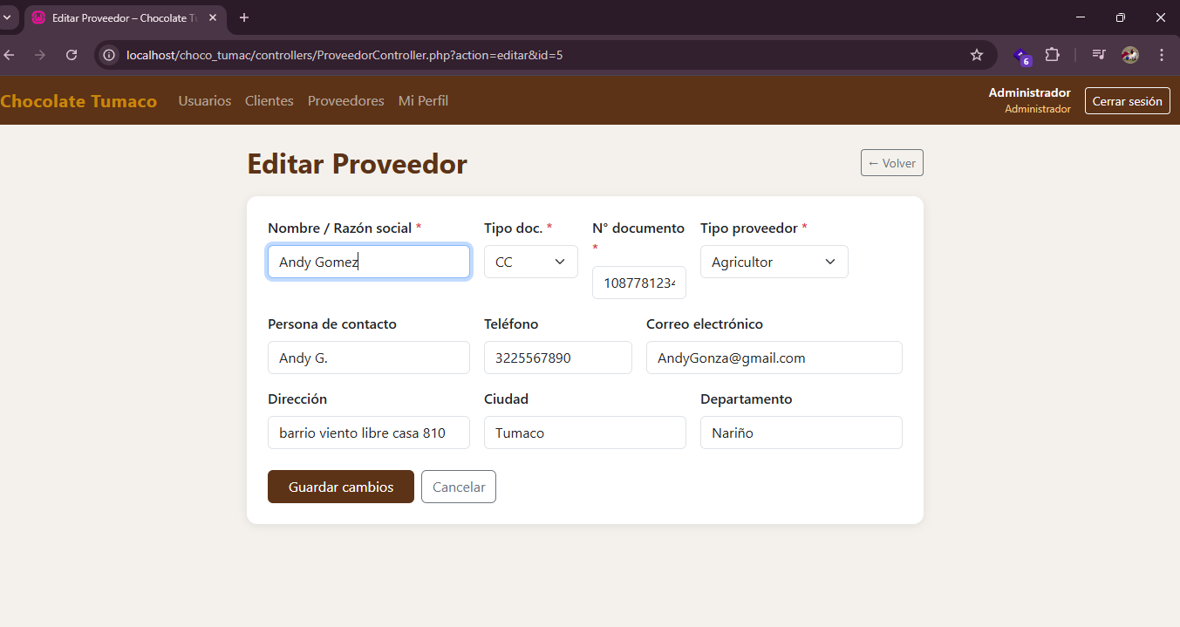
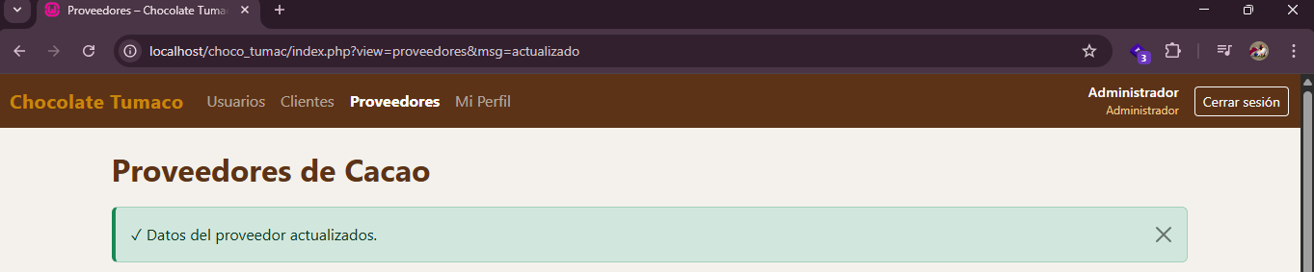
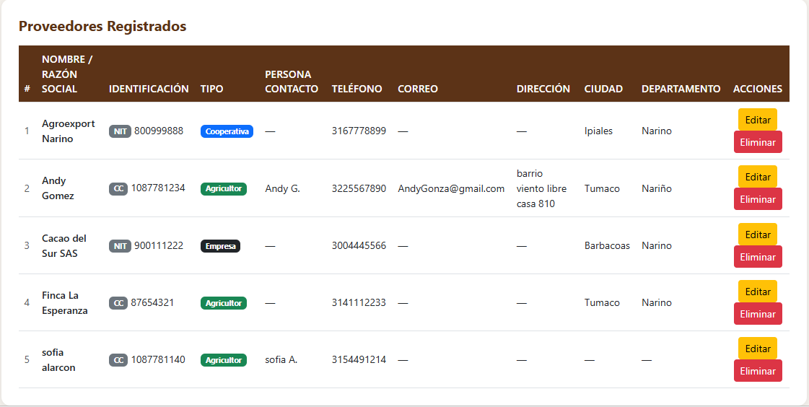
- Eliminación de proveedor
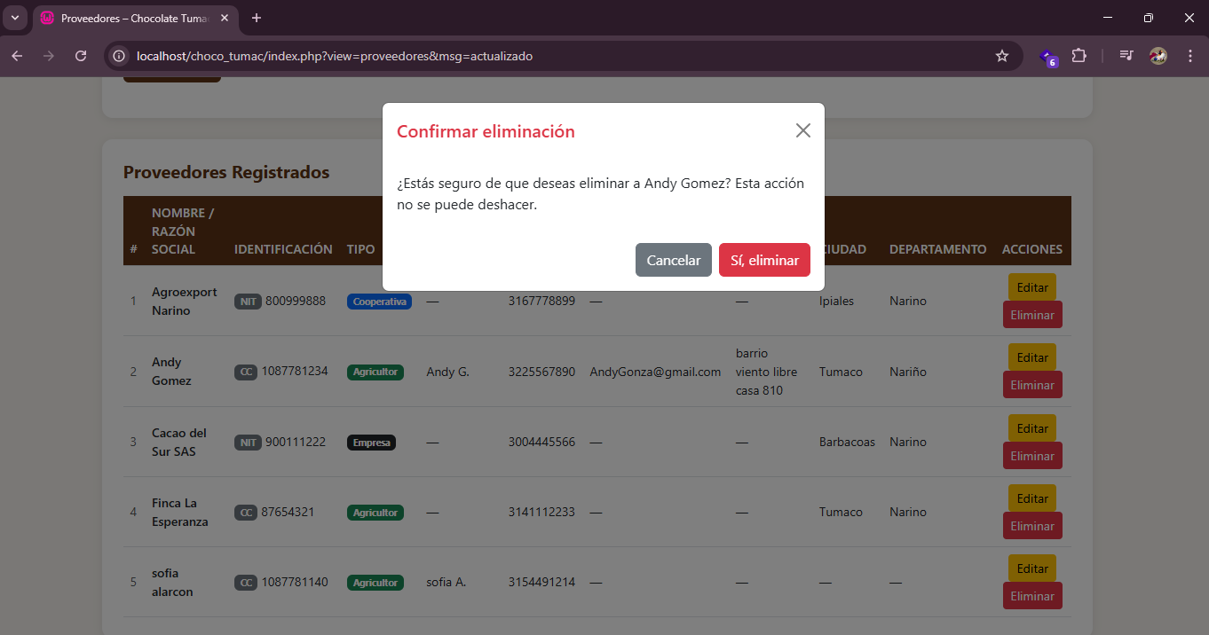
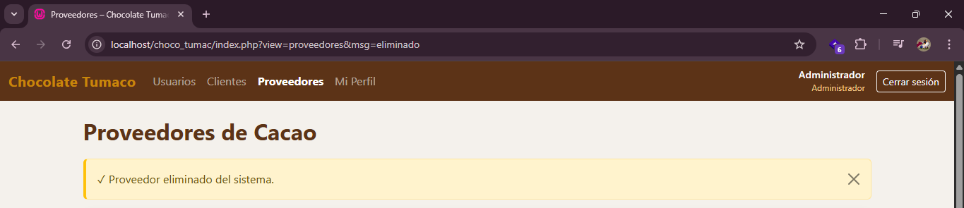
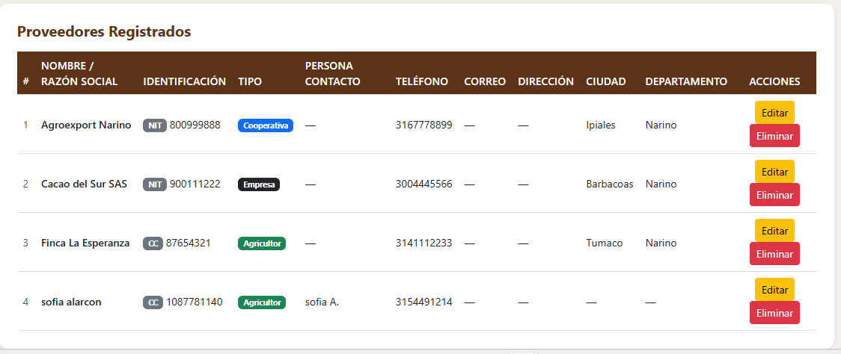

HU-03: Registro y gestión de clientes

- Registro de cliente
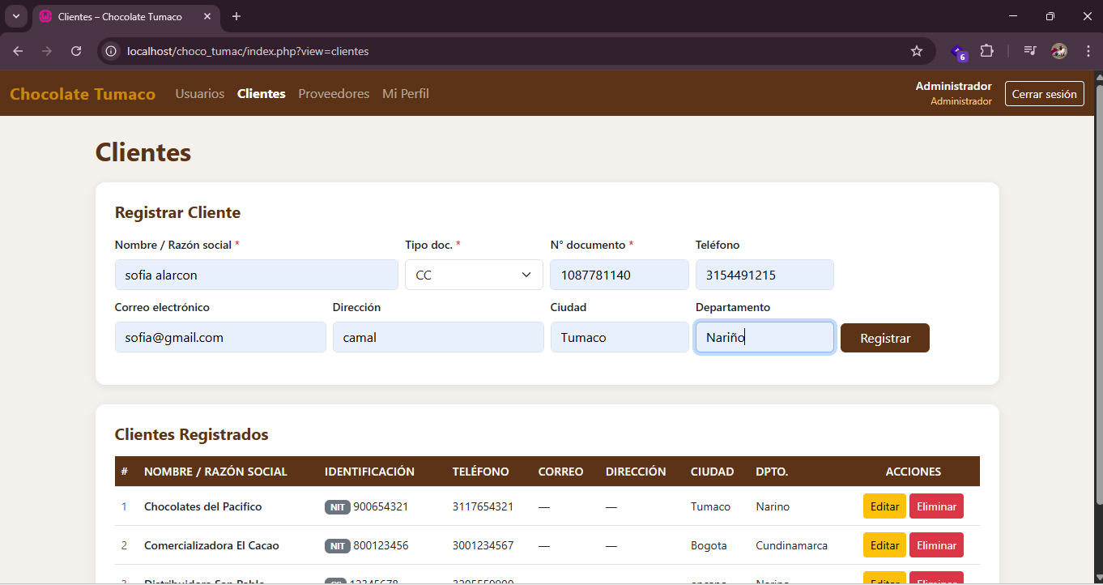
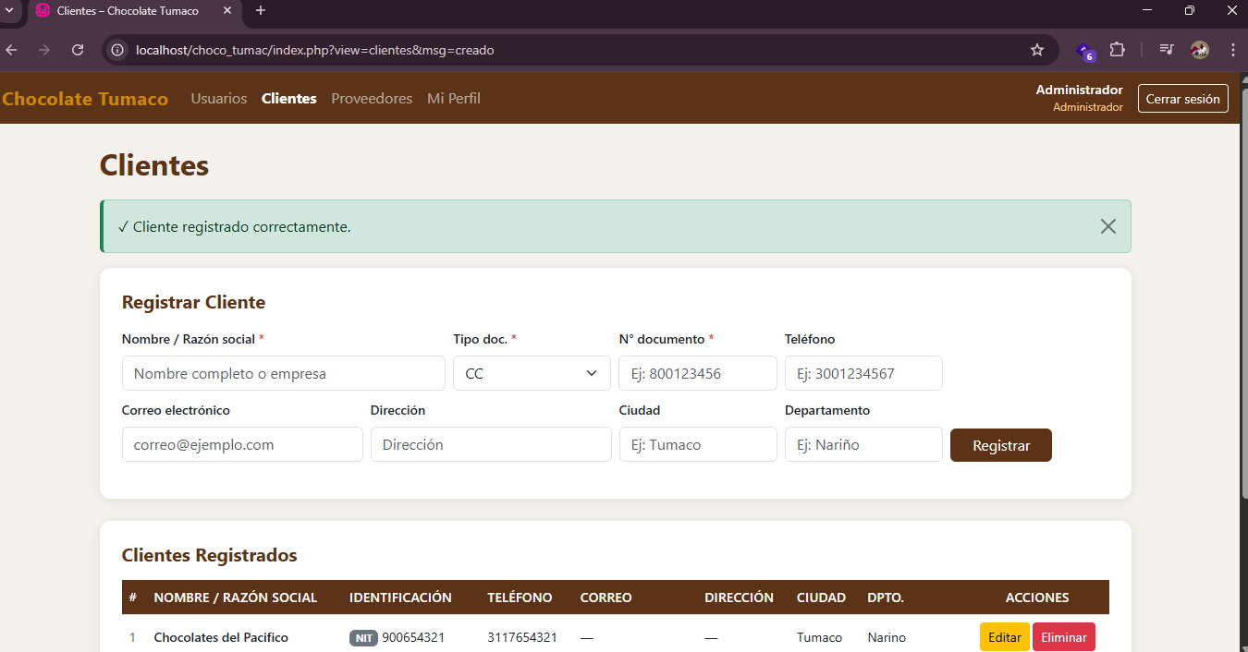
- Listado de clientes
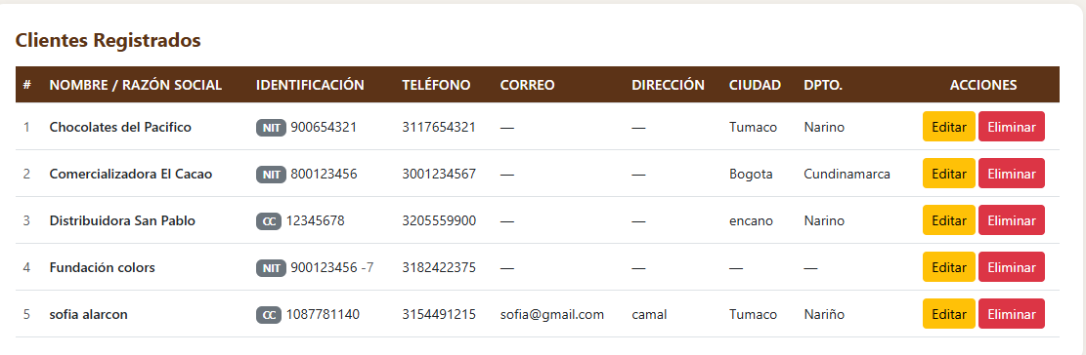
- Edición de cliente
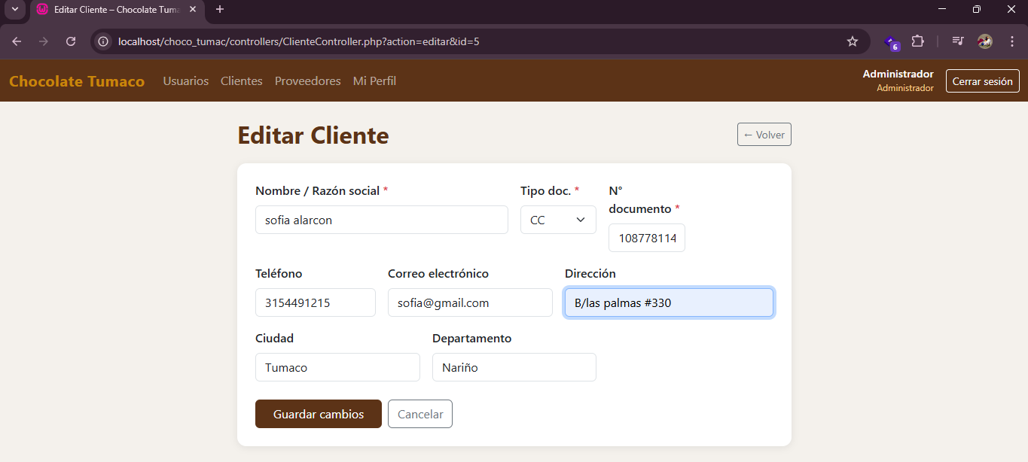
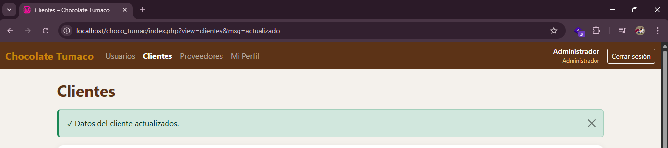
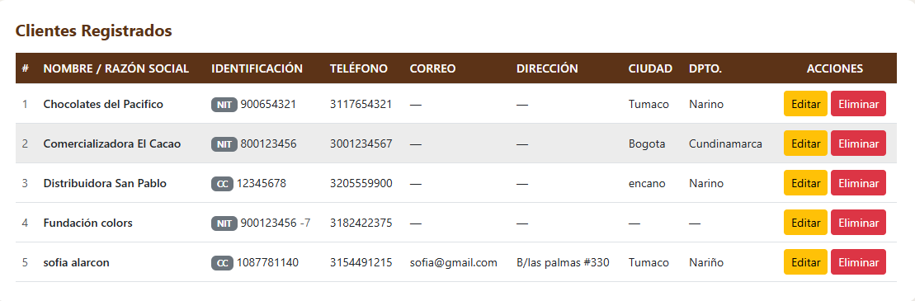
- Eliminación de cliente
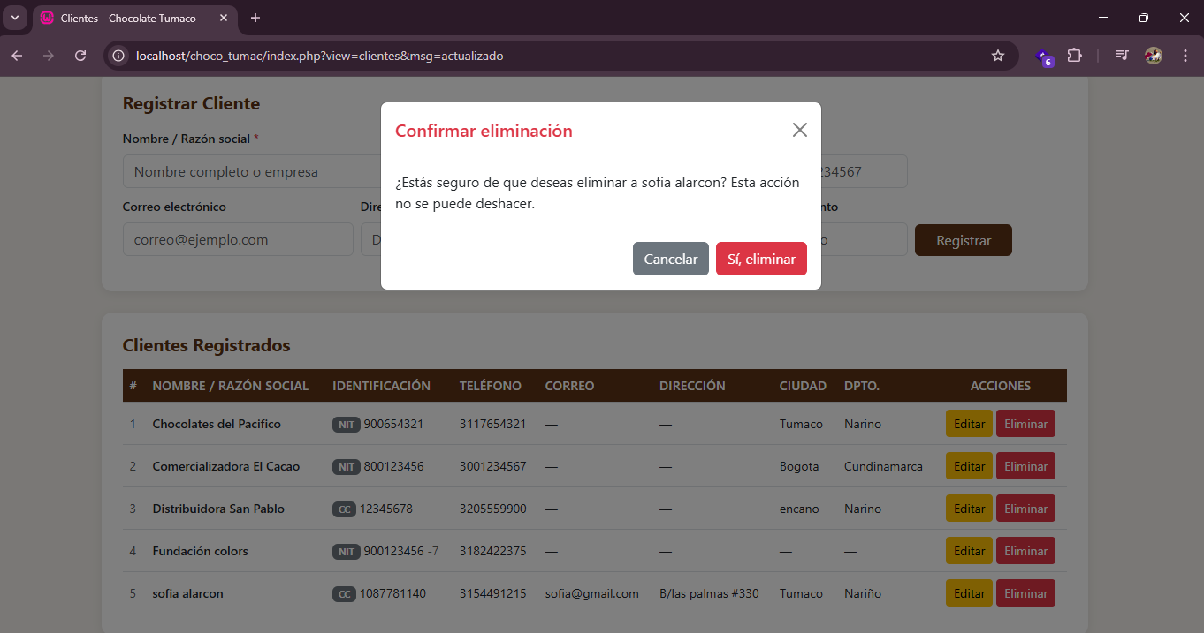
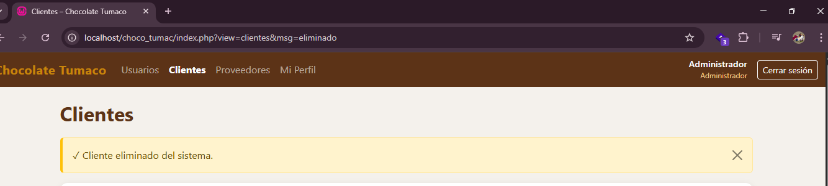
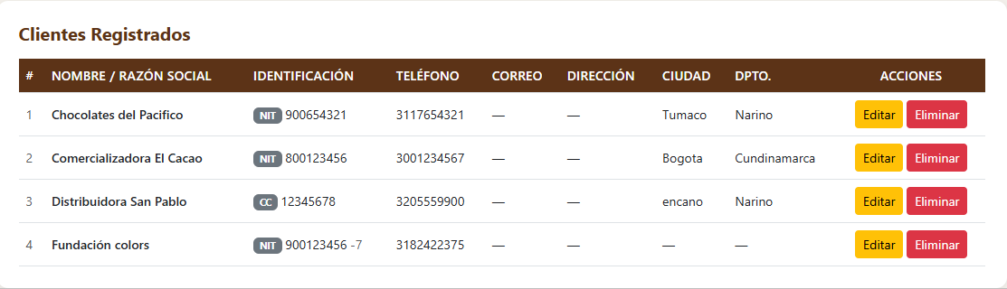

Sprint Review

Debilidades

Estimación de tiempos inexacta, lo que obligó a reprogramar actividades en varias ocasiones.

Organización inicial del equipo poco clara, generando duplicidad de tareas y desorden en la ejecución.

Definición de roles no completamente estructurada, ya que algunas responsabilidades fueron compartidas sin una delimitación clara.

Falta de experiencia en la estructuración del proyecto y en el diseño de la base de datos.

Fortalezas

Buena disposición del equipo para colaborar y adaptarse a los cambios.

Comunicación constante entre los integrantes para resolver problemas.

Capacidad de asumir múltiples responsabilidades cuando fue necesario

Oportunidades de mejora
- Mejorar la planificación del tiempo mediante estimaciones más realistas y uso de herramientas de seguimiento (cronogramas o sprints más detallados).
- Definir roles de manera más clara desde el inicio, asignando responsables específicos para cada área.
- Establecer una mejor organización del equipo para evitar duplicidad de funciones.
- Fortalecer conocimientos en diseño de base de datos y arquitectura del sistema.
- Implementar mejores prácticas de validación y seguridad en el desarrollo.
- Optimizar la estructura del código siguiendo principios de modularidad.

Product Backlog Actualizado
Id | Como un… | Necesito… | Para… | Prioridad | Sprint | Estado
HU-1 | Administrador | Gestionar usuarios y roles. | Controlar el acceso y garantizar la seguridad del sistema. | Alta. | 1 | Terminado
HU-2 | Administrador | Registrar y gestionar proveedores. | Administra correctamente las compras de cacao. | Alta. | 1 | Terminado
HU-3 | administrador | Registrar y gestionar clientes. | Administra adecuadamente las ventas. | Alta. | 1 | Terminado
HU-4 | Empleado | Registrar compras de cacao. | Mantener actualizado el inventario. | Alta. | 2 | Para Ser Iniciada
HU-5 | Empleado | Registrar ventas de cacao. | Controlar ingresos y validar disponibilidad de stock | Alta. | 2 | Para Ser Iniciada
HU-6 | Sistema | Actualizar automáticamente el inventario. | Mantener la consistencia y trazabilidad del stock | Alta. | 2 | Para Ser Iniciada
HU-7 | Gerente | Visualizar reportes del sistema | Analizar información para la toma de decisiones | Alta. | 3 | Para Ser Iniciada

Referencias

